# ЛАБОРАТОРНАЯ РАБОТА №1

# «ПРОГРАММИРОВАНИЕ ЛИНЕЙНЫХ И РАЗВЕТВЛЯЮЩИХСЯ АЛГОРИТМОВ НА JAVA»

Цель работы

Изучение структуры Java-программы.

Формирование навыков программирования алгоритмов линейной и разветвляющейся структуры на языке Java.

Исследование особенностей ввода-вывода значений стандартных типов на языке Java.

Задания

1. В среде разработки Eclipse написать программу на языке Java, вычисляющую значение функции *z = f(x)* из варианта 12 методических указаний. В программе реализовать ввод параметров *x*, *a*, *b* с клавиатуры. Результат вычисления вывести через консоль;
$$12) z=\left\{\begin{aligned}\ln\left(x\right), если x≤a \\ 1, если a<x<b \\ e^{x},если x≥b\end{aligned}\right.$$

2. Составить структурную схему алгоритма написанной программы;
3. Найти область определения функции из варианта задания. На её основании составить тестовые примеры для значений *x* в и вне неё.
4. Выполнить тестирование программы для составленных тестовых примеров. При обнаружении ошибок отладить программу;

Текст программы

//подключение пакетов

**import** java.util.Scanner;

**import** **static** java.lang.Math.*;

//главный класс

**public** **class** Lab1 {

**public** **static** **void** main(String[] args) {

Scanner in = **new** Scanner(System.***in***);

//ввод параметра x

System.***out***.print("Enter x - ");

**int** x = in.nextInt();

//проверка области определения

**if** (x<=0) {

System.***out***.println("Error: x out of definition range");

**return**;

}

//ввод параметра a

System.***out***.print("Enter a - ");

**int** a = in.nextInt();

//ввод параметра b

System.***out***.print("Enter b - ");

**int** b = in.nextInt();

//проверка b>=a

**if** (b<a) {

System.***out***.println("Error: b<a");

**return**;

}

//выбор ветви алгоритма и вычисления

**if** (x<=a)

System.***out***.printf("Branch 1: %.2f", *log*(x));

**else** **if** (x<b) System.***out***.println("Branch 2: 1");

**else** System.***out***.printf("Branch 3: %.2f", *exp*(x));

**return**;

}

}

Структурная схема программы

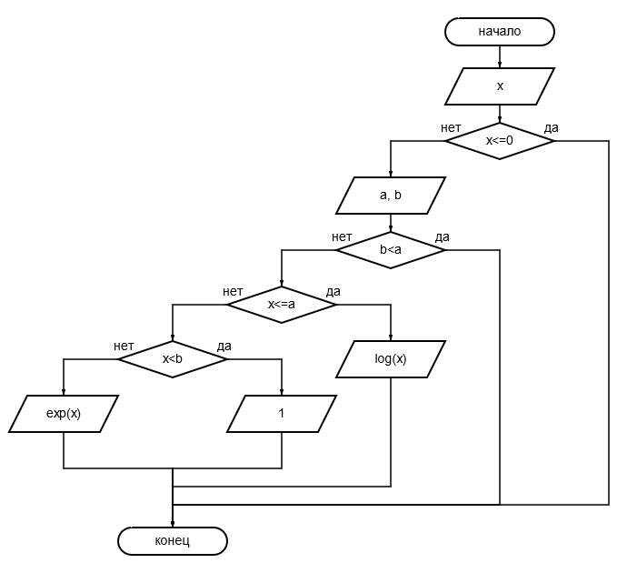

Рисунок 1 – Структурная схема алгоритма

Тестовые примеры

Функции *z = f(x)* соответствует область определения D: *x>0*. При попытках ввода отрицательных значений и нуля программа выдала сообщение об ошибке.

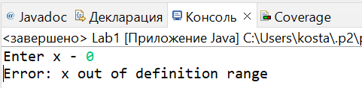

Рисунок 2 – Тестирование программы

Взяты начальные значения *x=1*, *a=1*, *b=1*. Таким образом проведена проверка вычисления первого выражения сложной функции (*x≤a*). Программа вывела 0, что является верным ответом (*ln(1) = 0*).

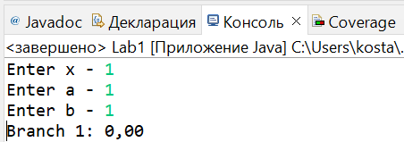

Рисунок 3 – Тестирование программы

Взяты начальные значения *x=2*, *a=1*, *b=3*. Таким образом проведена проверка вычисления второго выражения сложной функции (*a<x<b*). Программа вывела 1, что является верным ответом.

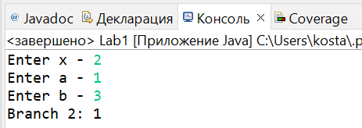

Рисунок 4 – Тестирование программы

Взяты начальные значения *x=2*, *a=1*, *b=2*. Таким образом проведена проверка вычисления третьего выражения сложной функции (*x≥b*). Программа вывела 7.39, что при округлении является верным ответом ($e^{2}$*= 7,389*).

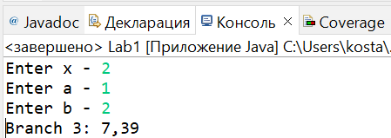

Рисунок 5 – Тестирование программы

Взяты начальные значения *x=2*, *a=1*, *b=0*. Таким образом проведена проверка вычисления при *b<a*. Программа вывела сообщение об ошибке.

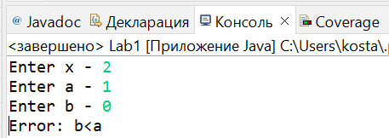

Рисунок 6 – Тестирование программы

Вывод

В ходе работы были изучены простейшие принципы языка Java, общая структура Java-программ, особенности ввода-вывода значений стандартных типов. Приобретён минимальный опыт работы в среде Eclipse. Были получены навыки написания линейных и разветвляющихся алгоритмов на Java.

Полученные навыки были использованы для написания программы на языке Java, которая с помощью оператора ветвления if else и методов классов Scanner и Math производит вычисление сложной функции *z = f(x)* при различных значениях её параметров.